งานจราจร สภ.กมลา รายงานการปฏิบัติราชการประจำเดือน
ข้อมูล ณ วันที่ 1 มีนาคม 2568

4. งานจราจร
1 – 28 ก.พ. 2568
เมื่อวันที่ 14 ก.พ. 2568 เวลา 22.00 น. ประชาชนขอความช่วยเหลือนักท่องเที่ยวเนื่องจากรถยนต์แบตเตอร์รี่หมด เจ้าหน้าที่ตำรวจจราจรจึงให้การช่วยเหลือโดยการ ทำการช่วยจั้มแบตเตอร์รี่รถให้สามารถขับขี่รถต่อไปได้ ตามโครงการ “สุภาพบุรุษจราจร ประชาชนสัญจรปลอดภัย”
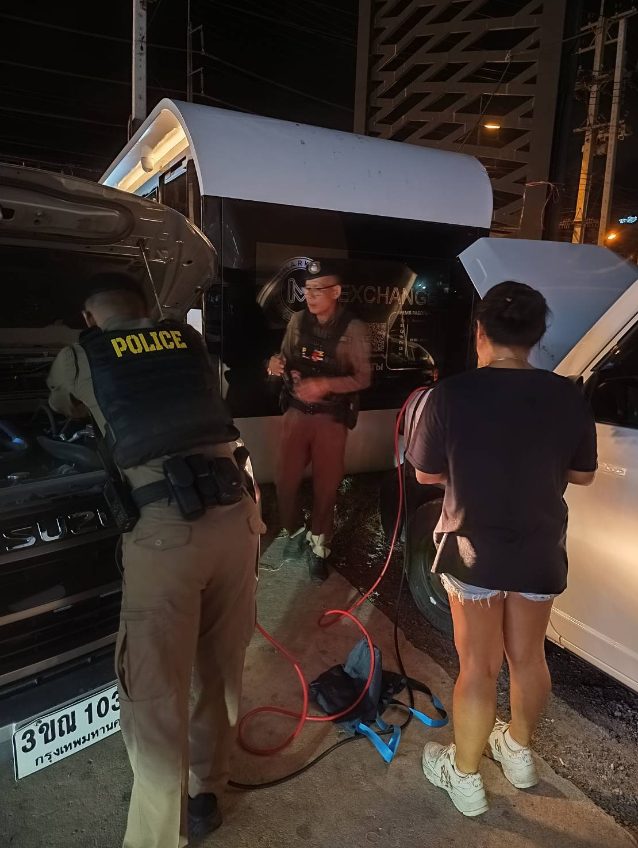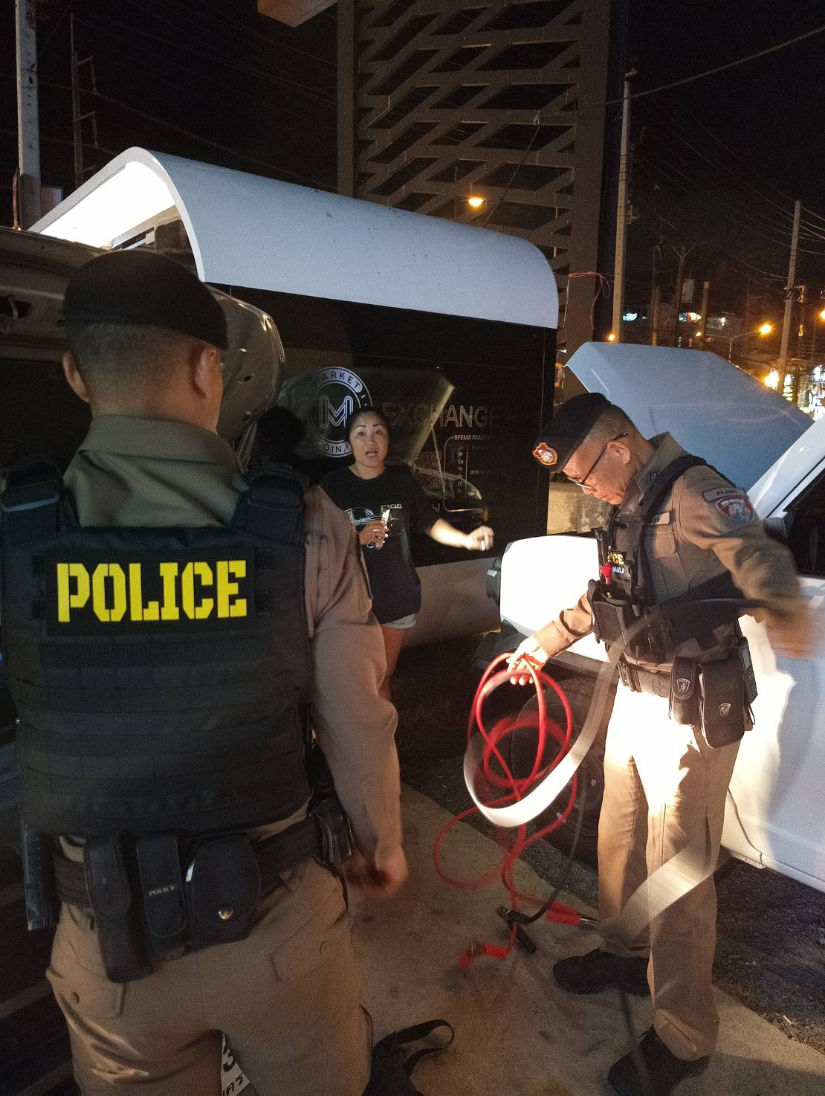

1 – 28 ก.พ. 2568
ช่วงวันที่ 1 ก.พ. 2568 ถึง 28 ก.พ. 2568 เจ้าหน้าที่ตำรวจจราจรได้มีการอำนวยความสะดวกด้านการจราจร และดูแลความปลอดภัยของประชาชน หน้าสถานศึกษาและจุดบริการต่าง ๆ จำนวน……38…...ครั้ง
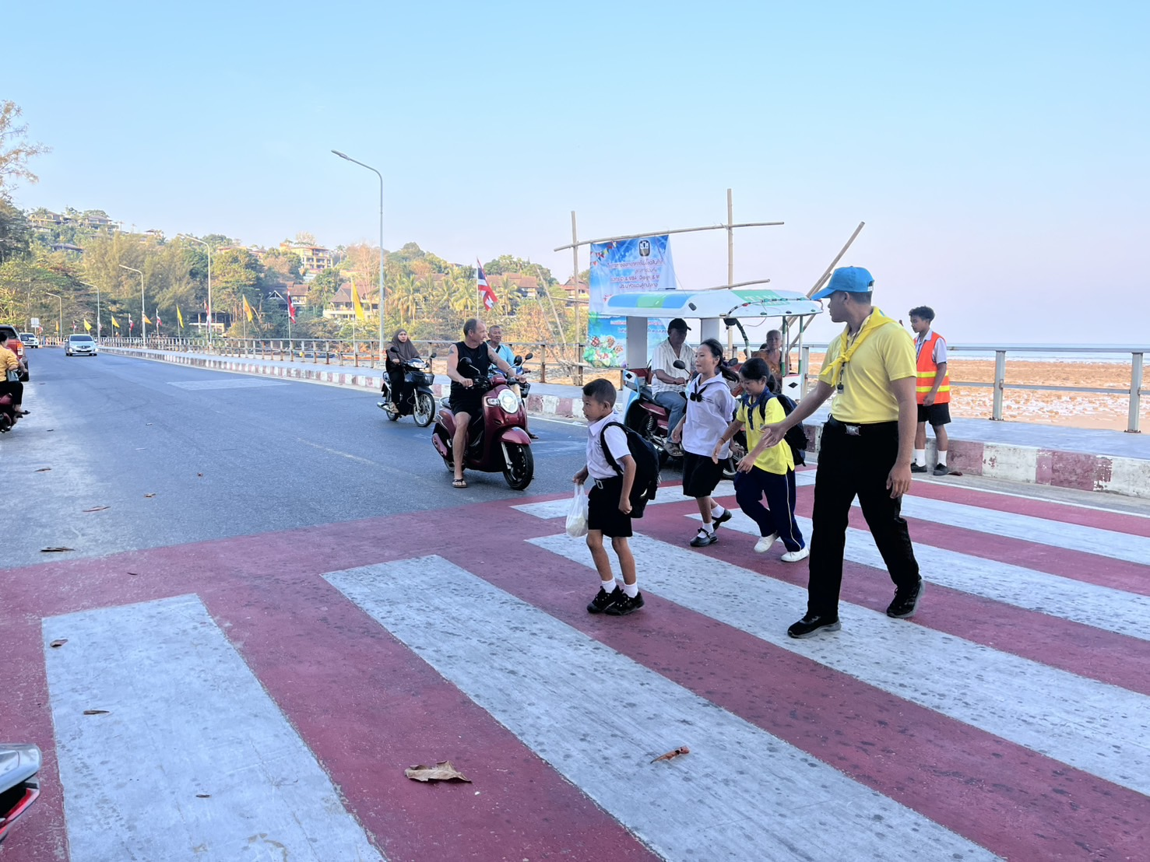

ช่วงวันที่………-.……ถึง………-.……เจ้าหน้าที่ตำรวจจราจรได้มีการอำนวยความสะดวกด้านการจราจร และดูแลความปลอดภัยของประชาชนที่ข้ามถนนบริเวณหน้าห้างสรรพสินค้า ในช่วงเวลาเร่งด่วน และมีปริมาณรถหนาแน่น จำนวน……-…...ครั้ง

ผลการจับกุมคดีจราจร ช่วงวันที่…1 ก.พ. 2568 ถึง 28 ก.พ. 2568…
1. ฝ่าฝืนสัญญาณไฟจราจร จำนวน…6…..ราย
2. ไม่มีใบขับขี่ จำนวน……16..ราย
3. ไม่สวมหมวกนิรภัย จำนวน…15…..ราย

